[Hercules] Pestaña UDP
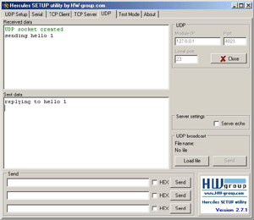
La pestaña UDP es un “terminal” simple basado en los datagramas UDP.
El propósito principal de esta pestaña es enviar paquetes UDP desde su computadora al destino. Si desea utilizar el modo de comunicación UDP, es bastante complicado encontrar alguna utilidad para la depuración en Windows.
Parámetros
- Asigne el puerto y la IP para escuchar
- Enviar transmisiones UDP
- Envíe y muestre mensajes o comandos hacia y desde un dispositivo remoto
- Otros parámetros (en el menú contextual)
  - Mostrar caracteres especiales (en ASCII, HEX o DEC)
  - Registrar la comunicación en un archivo
  - Enviar un archivo al dispositivo remoto

- Módulo IP. La dirección IP del dispositivo remoto.
- Puerto. El puerto del dispositivo remoto donde se envían los paquetes UDP.
- Puerto local. Escuche en este puerto local los paquetes UDP recibidos.
- Configuración del servidor - Eco del servidor. Al marcar esta casilla de verificación, el “terminal” UDP inicia la función ECHO = envía todos los datos recibidos al destino UDP definido.
- Difusión UDP. Al cargar un archivo de difusión especial .brf, puede enviar paquetes de difusión a la red.

- Botón Enviar
  - Para enviar datos al dispositivo, presione el botón Enviar a la derecha del campo respectivo o use F1, F2, F3 respectivamente para el primer, segundo y tercer campo.
  - Marque la casilla HEX para enviar caracteres hexadecimales (usados ​​para enviar comandos NVT).
  - Los caracteres ASCII se envían escribiendo
#xxx
(donde x es un número del 0 al 9),
$yy
(donde y es un número hexadecimal) o, por ejemplo, para avance de línea o retorno de carro. Para enviar el carácter #, $ o < escriba
##, $$ y <<
respectivamente.

